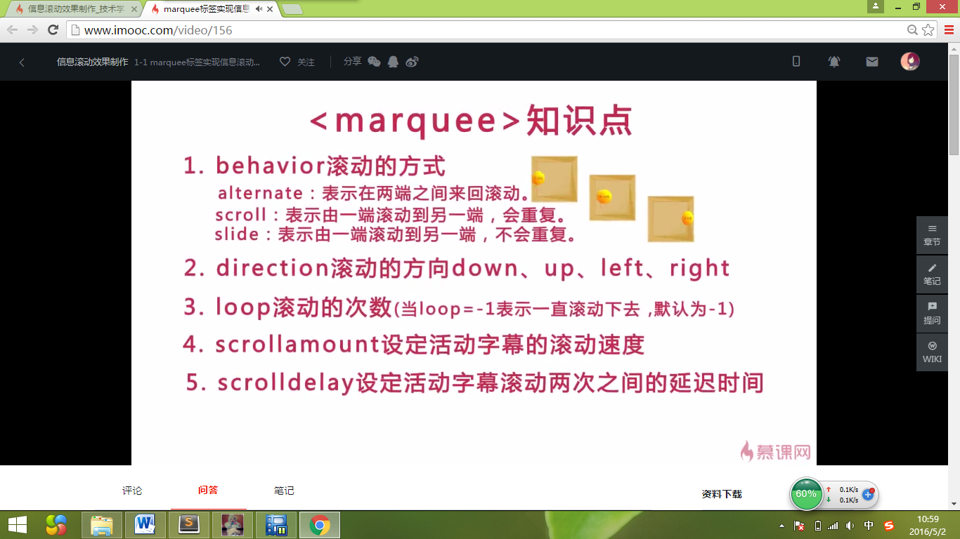

HTML5淡化了marquee标签，所以只做简单的了解

滚动速度单位是 毫秒 ；